
Общество с Ограниченной Ответственностью
«ТочкаОпоры»
Почтовый адрес: 115088, г. Москва, ул. Угрешская д.14, стр.1, офис 513
Тел./факс: +7 (495) 786-25-16, +7 (926) 876-60-76
Страница в интернете: www.t-opora.ru E-Mail: office@t-opora.ru

Тележки инструментальные
№ | артикул | внешний вид | наименование | цена
1 | 02.D 04 | 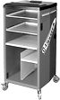 | Тележка диагностическая открытая Размеры:790х512х1253h | Дог.
2 | 02.D 24 | 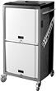 | Тележка диагностическая с дверцами Размеры:790х512х1253h | Дог.
3 | 02.D 34 | 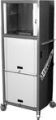 | Тележка диагностическая закрытая Размеры:790х512х1687h | Дог.
4 | 02.106H | 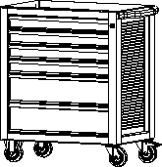 | Тележка инструментальная с 6 ящиками и ц/замком Размеры:759х451х828h | Дог.
5 | 02.104Н | 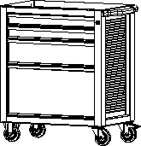 | Тележка инструментальная с 4 ящиками и ц/замком Размеры:759х451х828h | Дог.
6 | 02.113Н | 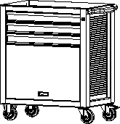 | Тележка инструментальная с 3 ящиками, дверью и ц/замком Размеры:759х451х828h | Дог.
7 | 02.103Н | 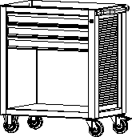 | Тележка инструментальная с 3 ящиками и ц/замком Размеры:759х451х828h | Дог.
8 | 02.106Roller |  | Тележка инструментальная с 6 ящиками. Направляющие на развёрнутом подшибнике, крышка из бензо-маслостойкого ударопрочного пластика, колёса Ф125 мм., ц/замок. Размеры:759х451х855h | Дог.
9 | 02.104Roller |  | Тележка инструментальная с 4 ящиками. Направляющие на развёрнутом подшибнике, крышка из бензо-маслостойкого ударопрочного пластика, колёса Ф125 мм., ц/замок. Размеры:759х451х855h | Дог.
10 | 02.113Roller |  | Тележка инструментальная с 3 ящиками, дверью. Направляющие на развёрнутом подшибнике, крышка из бензо-маслостойкого ударопрочного пластика, колёса Ф125 мм., ц/замок. Размеры:759х451х855h | Дог.
11 | 02.103Roller |  | Тележка инструментальная с 3 ящиками. Направляющие на развёрнутом подшибнике, крышка из бензо-маслостойкого ударопрочного пластика, колёса Ф125 мм., ц/замок. Размеры:759х451х855h | Дог.
12 | 02.100-А01 | 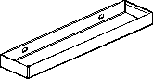 | Коробка навесная | Дог.
13 | 02.100-А02 | 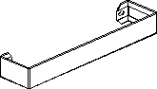 | Скоба для балончиков | Дог.
14 | 02.100-А03- | 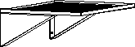 | Полка навесная | Дог.
15 | 02.100-А04 | 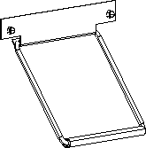 | Держатель полотенца | Дог.
16 | 02.100-А05 | 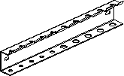 | Держатель отверток | Дог.
17 | 02.100-А06 | 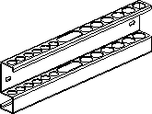 | Держатель инструмента | Дог.
18 | 02.100-А08 | 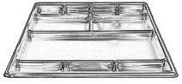 | Крышка из бензо-маслостойкого ударопрочного пластика для тележек серии 100Н | Дог.
19 | 02.100-А07 |  | Столешница для тележек серии 100Н Размеры: 680х435х36h | Дог.
20 | 02.100-AK- |  | Комплект аксессуаров для тележек серии 100Н (включает по 1 шт. арт.02.100-А1,А2,А3,А4,А5,А6), цвет в артикуле соответствует цвету полки навесной. | Дог.
21 | 02.006 |  | Тележка инструментальная с 6 ящиками и ц/замком Размеры:745х465х825h | Дог.
22 | 02.030 | 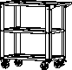 | Тележка открытая с тремя полками Размеры:780х455х832h | Дог.
23 | 02.031 | 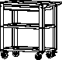 | Тележка открытая с 3 полками и выдвижным ящиком Размеры:780х455х832h | Дог.
24 | 02.030P | 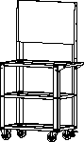 | Тележка открытая с 3 полками и перфорированной панелью Размеры:780х456х1474h | Дог.
25 | 02.031P | 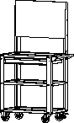 | Тележка открытая с 3 полками, выдвижным ящиком и перфорированной панелью Размеры:800х456х1474h | Дог.
26 | 02.010 |  | Тележка аккумуляторная Размеры:755х1385х450h | Дог.
27 | 02.К-100 | 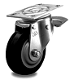 | Комплект колёс D- 100 мм | Дог.
28 | 02.К-125 |  | Комплект колёс D- 125 мм | Дог.
29 | 02.00-A1-У |  | Упаковка ковриков для ящика инструментальной тележки . Размеры коврика: 416 х 568 мм. (3 коврика в упаковке) | Дог.
30 | 02.00-A2-У |  | Упаковка ковриков для полки открытой тележки. Размеры коврика: 704 х 450 мм. (3 коврика в упаковке) | Дог.

